Gekoelde rondriemenband voor voedselportionering RSPV

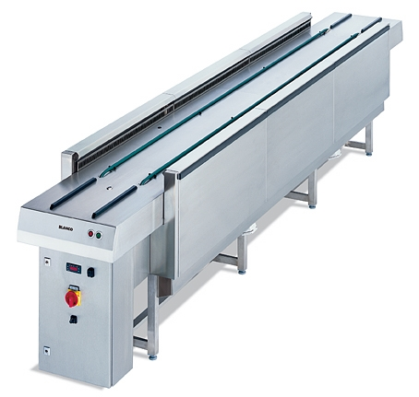

Afmetingen
Lengte: 3000 tot 12000 mm
Breedte: 630 mm
Hoogte: 900 mm

Uitvoering
Opbouw
De gekoelde rondriemenband is een klassieke band waaraan men een koelingssysteem heeft toegevoegd.
De rondriemenband is als zelfdragende, stabiele en uiterst stijve constructie vervaardigd van RVS 18/10. De bandstructuur heeft een dikte van 15/10°. Alle oppervlaktes zijn gemicroleerd.
De aandrijving geschiedt door een axiale motor, die in de behuizing is ingebouwd (vanaf een lengte van 9m, wordt een tweede motor voorzien). De lengte van de band kan gaan van 3 tot 12 meter. Aan het begin en het einde van de band, bevindt zich een lengte van 50cm die niet gekoeld wordt. De riemen hebben een afstand van 220mm en een diameter van 1,5 mm, materiaal PU, in een zeer slijtvaste en levensmiddelenbestendige kwaliteit en zijn van ingebouwde trekkabels voorzien. De band is geschikt voor het gebruik van gastronorm- alsook euronorm dienbladen.
De besturing, inclusief de motor-beveiligingsschakelaar, is in een RVS 18/10 schakelkast in de onderbouw ingebouwd. De bedieningsknoppen bevinden zich aan de korte zijde.
De sensor eindschakelaar bevindt zich aan het eind van de band.
De noodschakelaar is aan het begin van de band aangebracht.
De bandsnelheid is traploos regelbaar van 2.5 tot 18 meter per minuut. De aandrijving van de band en koeling zijn onafhankelijk van elkaar inschakelbaar.
De temperatuur is traploos regelbaar van +7°C tot +15°C, bij een omgevingstemperatuur van 32°C.
Dankzij dit systeem wordt de koelketen niet onderbroken en worden de regels in verband met de hygiëne perfect gerespecteerd.

Technische Gegevens
Materiaal: RVS 18/10, rondriemen van PU
Afstand tussen de riemen 220 mm
Diameter van de riemen : 15 mm
Aandrijfsnelheid: 2.5 – 18 m/min
Electrische aansluitwaarde: 400V/ 3/N/PE
Koelingsgroep : op afstand
Koelmiddel : R 134a of R507/R 404A
Koelvermogen : 0,75 kW (per gekoelde meter)
Verdampingstemperatuur : t₀ 0° C
Luchtgordijn : t_{l} = +10° C
Temperatuur : regelbaar van +7°C tot +15°C
bij omgevingstemperatuur van +32°C

Opties

- Contactdozen CEE 230V/400V
- Extra aan/uitschakelaar
- Extra noodschakelaar
- Bediening via voetschakelaar
- Stootlijstprofiel

Bijzonderheden

- Veiligheidsklasse : IPX 4
- Conform CE
- Aandrijfmotor van de riemen is vrij van enig onderhoud

Fabricaat

Fabrikant: B.PRO
Model : RSPV-UK
Art. Nr: 383737

